壁挂式教学一体机
用户手册

在使用本产品前，请仔细阅读本手册

前言
非常感谢您使用我公司的产品，我们将竭诚为您提供最好的服务，本手册可能包含技 术上不准确的地方或文字错误，敬请海涵；
我们随时会改进或更新本手册中描述的产品或程序；
您可以通过下列方法取得本公司的技术支持及相关信息；
公司网站：www.hsbdwj.com
售后平台小程序：搜索 “贝迪文教”

设备使用注意事项
为保障设备的正常使用以及人员的安全， 请遵守以下事项：
- 设备输入电源为 交流220V/50Hz，在设备安装时，应确保电源接地良好，请勿使用 两芯插头。
- 机器内有交流220V 高压部件，请勿擅自打开机壳，以免发生触电危险。
- 不要将系统设备置于过冷或过热的地方。
- 设备电源在工作时会发热，因此要保持工作环境的良好通风，以免温度过高而损 坏机器。
- 系统安装、使用、维修过程中，应严格按照本手册中所规定的方法，不同种类的 信号线严禁互连，否则可能会造成设备损坏甚至危及人身安全。
- 非本公司授权专业人员，严禁拆开设备机箱及私自维修，以免发生意外事故或加 重设备的损坏程度。
- 运输过程中应保持原厂包装，以免造成设备损坏。
8.  此标识表明为减少火灾或触电危险，请勿将本产品暴露在雨中或潮湿的环境中，机器内部有高压用户请勿自行拆机，如有需要请找专业维修人员维修，以防触电。
9. 设备为带接地保护的Ⅰ类设备，连接时请检查所连接的电网电源是否带有接地保护， 请将设备的插头插入带保护接地的电网电源输出插座

目录
一、产品介绍 04
产品图片特点 04
面板功能解析 05
展台仓接口解析 06
顶部接口解析 06
二、壁挂一体机操作步骤 07
壁挂一体机操作步骤 07
无线麦克风使用解析 09
三、设置软件使用步骤 10
打开设置软件 10
选择串口端口 10
设置串口控制码 11
设置功能选项 11
写入系统配置 12
四、常见问题处理方法 13
五、售后服务 14

一、产品介绍

产品图片

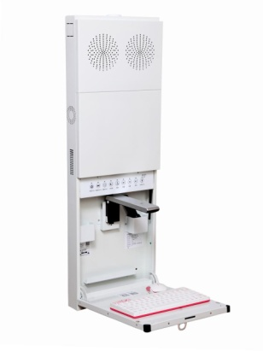
功能特点

模块结构
采用 OPS 计算机，与中控通过 80P 插槽连接，无任何连接线，稳定可靠

维护简捷
OPS 计算机具有独立壳体，可从机箱顶部直接插拔，维护时，无需拆卸机箱，简单便捷。

防撞设计
高拍仪仓门伸出部分两个直角，特嵌入硅胶圆弧转角，将直角变为圆角，并 改为硅胶材质，有效防止师生使用时被撞伤。

蓝牙扩声
采用标准蓝牙协议（非 2.4G 扩声），独有跳频技术，防串频，抗干扰；笔记本/手机/平板电脑可直接通过蓝牙与扩声系统连接，播放音频。

适用广泛
采用高品质商显专用开关电源，高强滤波功能，显示图像效果好，适用电压 范围广,尤其适合电压不稳的偏远地区使用

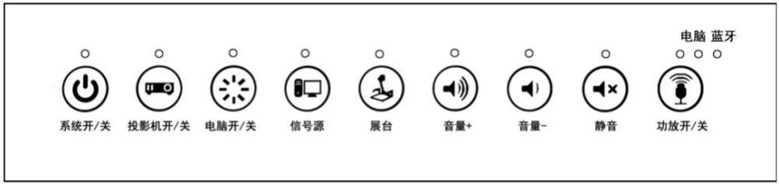
面板功能解析
按键面板示意图

面板9个按键，采用触摸开关
- 系统开/关 ：打开一体机或关闭一体机
- 投影机开/关：在系统开机时，可独立开启投影机或关闭投影机
- 电脑开/关 ：当电脑异常时，可长按3秒关闭电脑，再长按3秒开启电脑
- 信号源 ：可控制投影机的信号源切换
- 展台 ：可打开视频展台软件
- 音量+ ：加大一体机的声音输出
- 音量- ：可减小一体机的声音输出
- 静音 ：可一键静音
- 功放开/关 ：只按该键，可在系统不开启时，单独使用无线话筒

展台仓接口解析
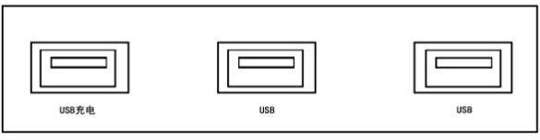

展台仓接口示意图

展台仓具有：
  - USB充电：长期带电，可给无线话筒进行充电
  - USB：2个，供用户外接USB设备

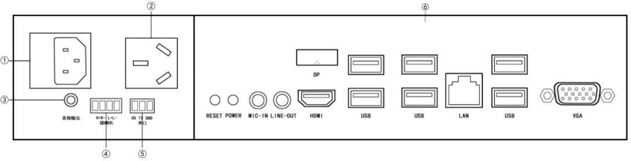
顶部接口解析
产品顶部接口示意图

- — 总电源输入，220V
- — 可控电源输出，220V
- — 音频输出，可接功放设备
- — 音频输出，直接接喇叭
- — 串口控制
- — 可插拔OPS电脑接口

二、壁挂一体机操作步骤

壁挂一体机操作步骤第一步：打开仓门
使用钥匙打开高拍仪仓门的锁，拉开仓门至水平方向。

第二步：开机
打开仓门，按下“系统开/关”键，投影机自动打开，内置OPS电脑自动启动，功放上电；当“系统开/关”键上的LED灯不再闪烁时，表明设备都已正常开启。

注：系统开启时，“系统开/关”键上的LED灯闪烁，此时按其他键均无作用；当“系统开/ 关”键上的指示灯常亮，同时，“投影机开/关”键和“电脑开/关”键指示灯也常亮时，表示系统开启完毕，可以按其它键

第三步：使用高拍仪
拉起展台支臂至水平位置，按下面板上“展台”键便可打开展台软件进行使用，也可在电脑桌面上找到展台软件图标双击打开。如果环境光线不足，可打开展台上的LED 辅助灯进补光

第四步：关机
按下“系统开/关”键，系统自动执行关闭指令：关闭投影机，并有延时断电功能，让投影机灯泡散热，延长投影机使用寿命，延时结束后断开投影机电源；同时关闭电
脑，系统会自动检测电脑开关机的状态，进行软关机。

无线麦克风使用解析
无线话筒部件说明
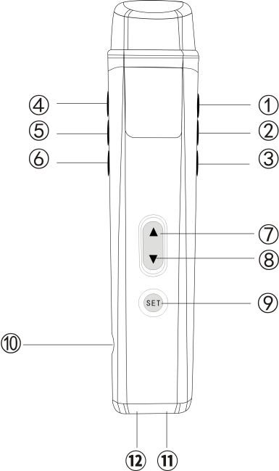
电源 -- 长按电源按键3秒开/关无线麦克风音量+ -- 按下此键，可调节音量增大
音量- -- 按下此键，可调节音量减小
1
2
3
系统关 – 长按3秒系统关机键，可将一体机系统关闭
4
信号切换 -- 可对台式机和笔记本信号进行切换，开机后默认连接的是台式机信号，短按可切换成笔记本信号
5
备用 -- 此键为扩展键
6
向上翻页 -- 短按“▲”向上选择键，幻灯片向上翻页向下翻页 -- 短按“▼”向下选择键，幻灯片向下翻页
7
8
激光教鞭 -- 短按激光教鞭键“SET”可使用红光外线激光笔，红色光束约1秒后从“LASER”孔发射。
9
外置麦克风连接口 -- 连接外置麦克风
10

激光灯-- 红光外线激光灯充电USB--无线麦克风充电
11
12

无线话筒使用步骤
第一步：长按话筒上的“电源”键3秒开机进行匹配，听到语音提示：蓝牙已 连接，表示匹配完成，可以使用话筒扩声。
第二步：如觉得音量不合适，可以按话筒上音量+、音量- 按键进行调节。
第三步：如需激光教鞭功能，可短按话筒中间“SET”键，便可发射红外激 光，再按一下可关闭激光。
第四步：如需对PPT进行翻页操作，可按话筒上“▲”、“▼”进行调节
第五步：再次长按话筒上的“电源”键3秒，便可关闭话筒，将话筒放入箱内

三、设置软件使用说明

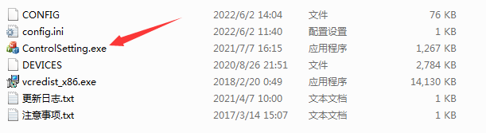打开设软件，双击ControlSetting图标
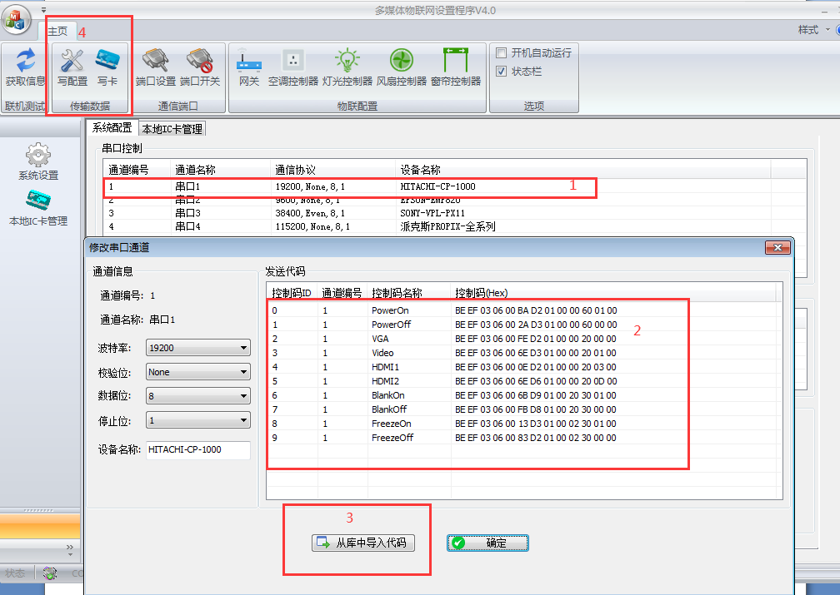

按照上图方框依次选择设置，然后小弹窗提升确定，如果没有成功，再设置一次。

设置投影机串口控制码
按上图1-4的顺序依次设置，1方框选择投影机品牌，2方框选择投影机型号， 3方框设置波特率，然后点击保存。也可以自己输入串口码，也可以从库中 选择品牌导入。4方框可以设置关机延时时间。

功能选项，点击选项参数，输入密码2616，进去里面设置：
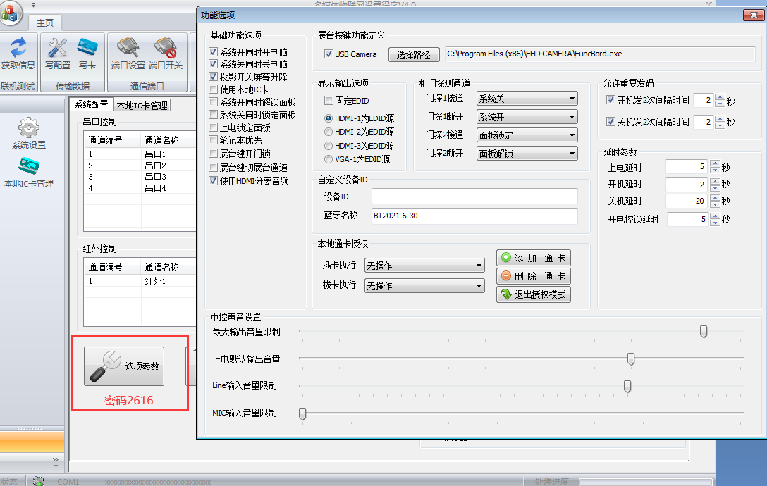

点击更多，会出现小弹窗，输入密码2616，到功能选项页面。
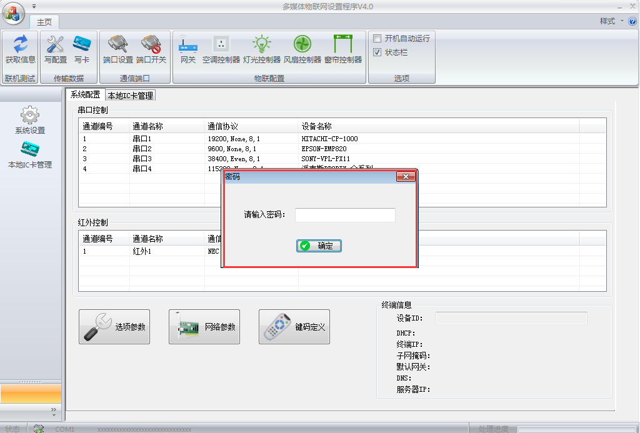
如上图所示，可以设置一些机器设备功能，音频为默认即可。

将以上所有设置完成之后，退出到初始界面，点击写入系统配置，直到出现 小弹窗显示写入成功，然后点击确定即可。

四、常见问题处理方法
A 高拍仪出现异常无法使用
1、在使用高拍仪时软件如果一直处于加载画面，则需要卸载高拍仪软件重新安装。 高拍仪画面出现黑屏或无法检测摄像头设备时检查USB线是否松动，重新拔插一下高拍仪USB接口。

A 一体机开机正常，电脑开机进不了桌面并系统报错
1、一体机电脑如果进不了系统，则在开机界面一键GHOST进行系统恢复。
2、2019年后的机器电脑重启状态下＝＝方法1.按住Ctrl+F4(Ctrl键按住 F4键点按) 或长按住电脑主板接口上的GPIO键进行系统还原

A 一体机开机正常，电脑开机出现滴滴4声报警声
1、检查电脑的内存条安装是否正确，把内存条的金手指擦拭后重新安装。

A 电脑开机自动进入BOIS无法正常开机
1、 在BOIS里检查硬盘信息，是否有硬盘存在，没有硬盘信息可以判断硬盘存在掉盘现象

A 按开机键无反应、灯不亮、整个系统不上电
1、检查电源输入线是否接好，电源插座开关是否打开，确保电源线进线有电。
2、打开机器上盖板，检查面板排线是否松动接好。3、检查开关电源是否有电，电 源输入有电而开关电源无电则更换开关电源。 4、若更换了新的开关电源，还不能开机则更换中控主板。

五、售后服务
- 基本信息
凡属正常情况下由于产品本身质量问题引起的故障，在保修期内，鹏 讯公司将负责给予有限保修。
产品出现故障，请直接与拓驰产品服务热线 400-8090757 联系。

- 保修政策
产品保修期为一年。如与鹏讯公司另有书面协议的 , 按协议执行。
产品的保修起始日期为产品出厂日期。
用户请妥善保存本保修卡及购机时经销商开具的国家税务局标准发 票。在维修时有可能会要求出示以上凭证作为保修依据。
在维修前用户自行对数据、程序进行备份，鹏讯公司不承担因数 据、程序或存储介质的损坏或丢失造成的责任。

- 例外条款
以下情况不属于保修范畴
因错误安装、操作（如带电插拔数据线等）造成的损坏 因事故、滥用（包括超出工作负荷）、误用造成的损坏
因使用自编或非公开发行软件导致产品不能正常工作的损坏 因非鹏讯公司进行维修造成的损坏
机器外观有非正常损坏或自然灾害所造成的故障或损坏



售后服务平台小程序：可使用微信搜索 “贝迪文教”，或扫描上方二维码进入软件进行保修、咨询等服务。

